Ministerio de salud
Dirección de vigilancia para la salud
SILAIS Madriz



Situación epidemiológica COVID - 19.
fEbrero - 2021

Situación de COVID-19
Febrero 2021
Muestras procesadas:
Acumulados: 839
Mes: 95

Casos confirmados:
Acumulados: 144
Mes: 4

Recuperados:
Acumulados: 135
Mes: 2

En seguimiento:
Mes: 2

Fallecidos:
Acumulados: 5
Mes: 0

Situación de la epidemia de COVID-19 en Madriz

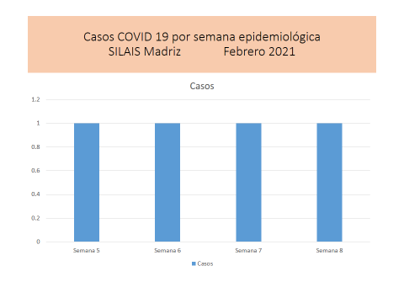
En el segundo mes de este año 2021, segundo año de la pandemia en el departamento de Madríz continúa con baja transmisión viral, manteniéndose control de la situación epidemiológica.
En el mes de febrero se registraron cuatro casos positivos; y ningún paciente falleció por esta causa.
En general se tuvo una positividad de detección del coronavirus en un 4.2%, se recuperaron las 2 personas que estaban en seguimiento, total de activos quedan 2.
De los 4 casos del mes, tres son de Somoto, que es el municipio cabecera y de mayor población, con mayor movilidad poblacional por diversas actividades, tanto intra municipal, intra departamental y nacional, siendo importante también la movilidad a países del norte; además es corredor de población que ingresa por la frontera internacional El Espino. El otro caso es del municipio de Palacagüina.
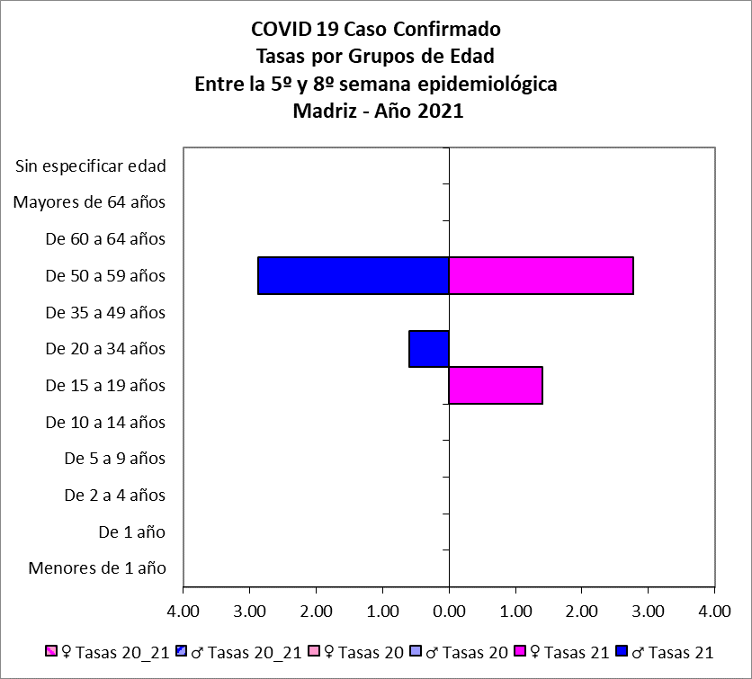
Afectación por grupos de edad y sexo:
La afectación registrada por tasa durante el mes sucedió en los grupos de edades comprendidos de 50 a 59 años, el segundo grupo afectado es adolescentes de 15 a 19 años. No hay afectación mayor en un sexo que en otro, sino 50% para cada uno.

Entre los factores de riesgo que más frecuentemente se asociaron fueron las co-morbilidades como enfermedades crónicas no transmisibles entre ellas diabetes y obesidad.
Transmisión Comunitaria:
Durante el mes de febrero 2021, según las tasas de incidencia, los niveles de transmisión comunitaria se mantuvieron en general en el nivel 1 en los municipios de Palacagüina y Somoto, el resto no presentó casos.

A nivel de departamento la tasa de morbilidad por COVID-19 en el segundo mes del año fue de 0.1 x 10,000 hab. Palacaguina presento 0.6 de tasa de incidencia en la semana epidemiológica 5, las otras 3 no registro casos. Somoto mantuvo 0.2 x 10000 habitantes.
El municipio de Somoto no presentó ninguna muerte por esta causa. La tasa mortalidad por COVID-19 en este periodo fue de fue 0 y la tasa de letalidad es de 3.7 % y para el municipio de Palacagüina es de 5.5 %.
El departamento no presentó ninguna muerte por esta causa. La tasa mortalidad por COVID-19 en este periodo fue de fue de 0 y la tasa de letalidad es de 3.5 % y para el municipio de Somoto fue de 0.25 x 10,000 hab.

Dra. Mayra E. Reyes Rivera
DGVSP
SILAIS – Madriz

